Межрегиональное историко-патриотическое общественное движение «Бессмертный полк» (www.moypolk.ru) приглашает всех, кому дорога память о фронтовиках-победителях, принять участие в формировании нашего Бессмертного полка.
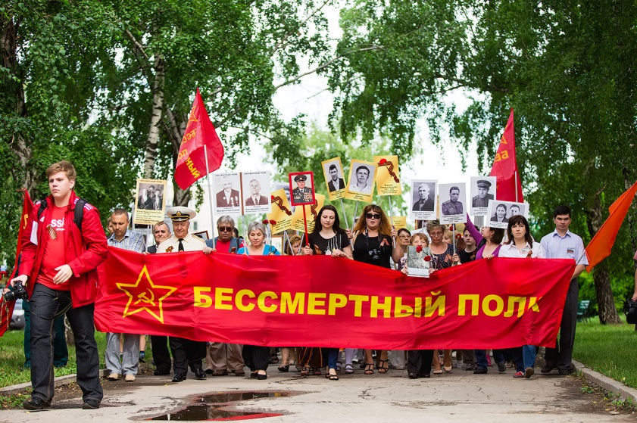
Общероссийская Гражданская инициатива «Бессмертный полк» существует с 9 мая 2012. Впервые в Томске, созданный по инициативе граждан «Бессмертный полк», в составе более чем шести тысяч горожан, неся почти три тысячи портретов солдат Великой Отечественной войны, прошел по улицам города к Вечному огню.
Личная память - важнейший смысл «Бессмертного полка»
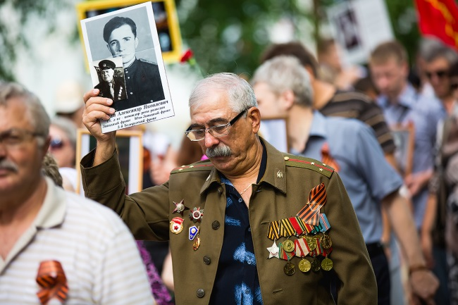
«Бессмертный полк» - Общественная, Некоммерческая, Неполитическая, Негосударственная (то есть, добровольческая), Гражданская Инициатива. Стать частью Полка может любой человек независимо от вероисповедания, национальности, политических и иных взглядов, при условии, что 9 Мая он пронесет транспарант (фотографию) своего предка - ветерана армии и флота, труженика тыла, партизана, узника фашистского лагеря, блокадника, бойца Сопротивления, который уже никогда сам не сможет пройти на параде.
«Бессмертный полк» - объединяет людей. Одна Страна — один Полк.
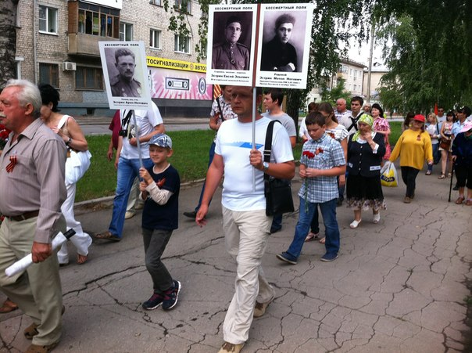
Как консолидирующий города «Бессмертного полка» ресурс работает сайт www.moypolk.ru - народная летопись, где каждая семья может опубликовать воспоминания о своем ветеране, его боевом пути, семейное фото и видео. На сайте подробно отражены и география Полка, его Устав, летопись, новости, поступающие из разных регионов.
В 2014 году Полк, численностью около полумиллиона человек, прошел уже в более чем 400 населенных пунктах шести стран - России, Украины, Белоруси, Казахстана, Киргизии, Израиля. В Санкт-Петербурге гражданская инициатива собрала 30.000 горожан, в ряде городов - Томск, Барнаул, Тула — число горожан перевалило за 20.000 человек. Екатеринбург, Новосибирск, Благовещенск, Волгоград, Курган, Волгоград, Пермь, Ростов на Дону, Луга - от 5.000 до 10.000 человек.
В январе 2014 года Министерством юстиции РФ зарегистрировано межрегиональное историко-патриотическое движение «Бессмертный полк»

В Тольятти акция Бессмертного полка пройдет 9 мая 2015 года в Автозаводском районе г. о. Тольятти. Мы пройдем от торгового комплекса «ВЛАДА» по ул. Революционной до дворца спорта «Волгарь»
Начало акции в 9.30.
Яковчук-Жигулина Татьяна Андреевна - координатор "Бессмертного полка" в Тольятти Самарской области
тел.: 8-960-846-03-30, 408284
e-mail: y-zta@mail.ru

Эстрин Аркадий Петрович
Тел.: 8 917-128-03-33
e-mail: ape_56@mail.ru
Бессмертный полк в Тольятти:
moypolk.ru/tolyatti/soldiers
facebook.com/groups/moypolktlt/
vk.com/moypolktlt

Сайты поиска информации об участии в Великой Отечественной войне:
http://podvignaroda.mil.ru/?#tab=navHome - ЭЛЕКТРОННЫЙ БАНК ДОКУМЕНТОВ «ПОДВИГ НАРОДА В ВЕЛИКОЙ ОТЕЧЕСТВЕННОЙ ВОЙНЕ 1941-1945 ГГ.»

http://obd-memorial.ru/html/index.html Обобщенный банк данных содержит информацию о защитниках Отечества, погибших и пропавших без вести в период Великой Отечественной войны и послевоенный период.
http://www.dokst.ru/ - Саксонские мемориалы – сведения о погибших в плену на территории Германии.
http://lists.memo.ru - Мемориал. Жертвы политического террора в СССР:

Заказ транспаранта-фотографии:
ООО «Мастер Флаг» г.Тольятти, ул. Свердлова, 17А+7 (8482) 33-32-22 (8482) 207002, (8482) 509707 mf445037@yandex.ru
РПФ «АВТОРИТЕТ» г. Тольятти ул. Фрунзе , 14Б, ДЦ «КВАДРАТ», офис 231-232, тел. (8482) 77-11-53, istra-plus@yandex.ru
ООО «АТРИУМ» г. Тольятти, Новый проезд, 8, офисный центр «Эл банк», офис 117, тел. (8482) 200452, atrium97@mail.ru

